МДОУ №1 «Ленинец»

Мастер – класс с родителями на тему:
«Играем пальчиками – развиваем речь».
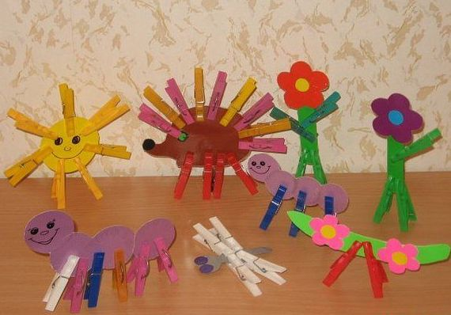

Подготовила: Травникова Н.А.

Тутаев
21.11.2018 г.

Цель мастер-класса:познакомить родителей с пальчиковой гимнастикой и разными играми, направленными на развитие мелкой моторики.
Задачи:
- Вызывать у родителей желание заниматься с ребенком по развитию мелкой моторики, познакомить с играми и упражнениями, направленными на развитие мелкой моторики руки, которые можно организовать в домашних условиях.
- Создание условий для укрепления сотрудничества между детским садом и семьей.
- Познакомить участников мастер-класса с эффективными методами использования пальчиковой гимнастики в жизни ребёнка.
- Закрепить умения участников мастер-класса применять полученные знания в практике.
- Повысить компетентность родителей в вопросах развития мелкой моторики в домашних условиях.
- Раскрыть актуальность пальчиковых игр и упражнений.

Оборудование: мячи с шипами, прищепки, крышки, шарики, различные крупы (манка, греча, пшено, макароны), фасоль, салфетки, картон, клей, тряпочки, воронки, кисточки, смайлики, ложки и т.д.

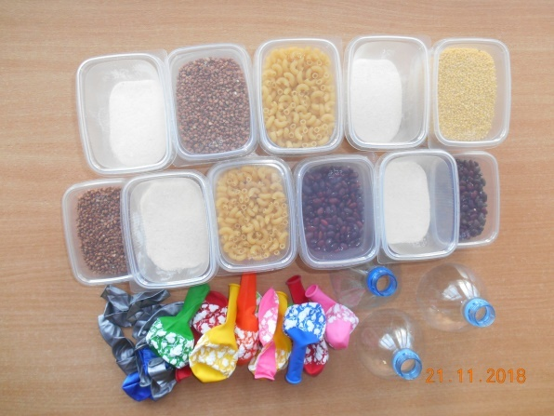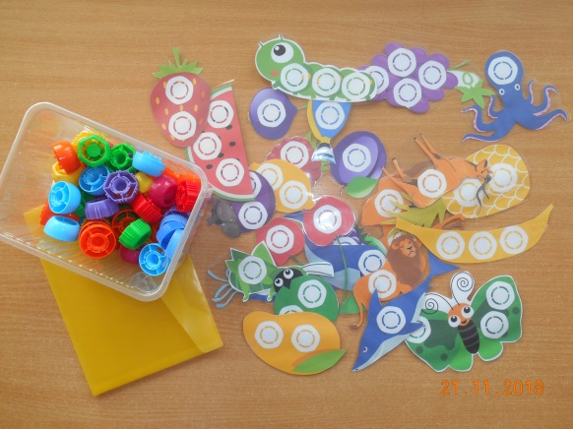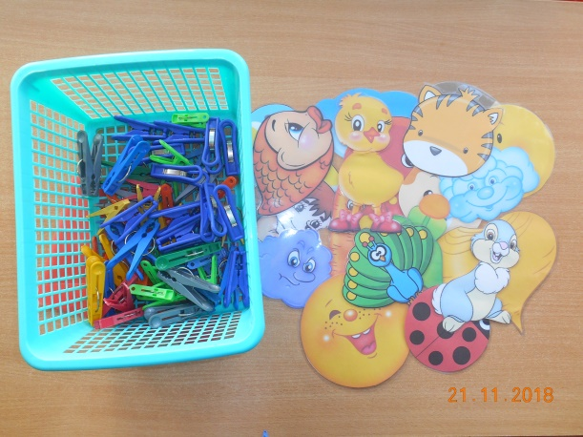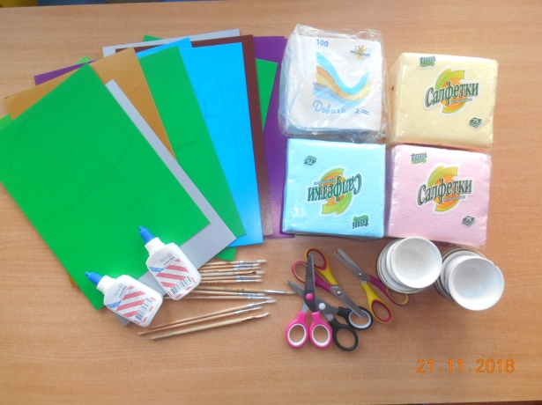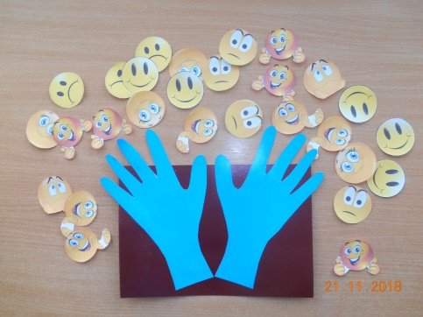

Участники: дети,родители, воспитатель.

Длительность проведения:30 минут.
Ожидаемые результаты: Родители должны понять важность развития мелкой моторики рук и ее непосредственного влияния на речь детей, применять методы совместной деятельности по развитию мелкой моторики в домашних условиях.

Ход мастер – класса:
- Организационный момент.
Здравствуйте, дорогие родители рада вас видеть на нашем мастер классе. Сегодня мы свами, поговорим о мелкой моторике рук, что это и какое значение она имеет в развитии ваших детей. Для того чтоб наш ребенок, чему то научился нам самим необходимо учится. Мы будем сегодня с вами играть в различные игры. Это не только развитие мелкой моторики, но и развитее ваших отношений с ребенком. Играя с ребенком, вы формируете в нем уверенность в себе в своих силах, доверие к взрослым.
Активизация участников мастер-класса:
– Крикните громко и хором, друзья,
Деток вы любите? Нет или да?
Пришли на собрание, сил совсем нет,
Вам лекции хочется слушать здесь? (Нет.)
Я вас понимаю. Как быть, господа?
Проблемы детей решать нужно нам? (Да.)
Дайте мне тогда ответ:
Помочь откажетесь мне? (Нет.)
Последнее спрошу вас я:
Активными все будем? (Да.) Спасибо!
- Основная часть
Китайская пословица гласит: «Расскажи – и я забуду, покажи – и я запомню, дай попробовать – я пойму!»
Действительно, пальчиковая гимнастика полностью отвечают этим трем принципам: «Слышу. Вижу. Делаю». Дети слышат объяснение воспитателя, видят последовательность выполнения различных действий и затем выполняют задание сами.
Давайте поиграем пальчиками:
Пальчиковая гимнастика Семья»
Этот пальчик — дедушка,
Этот пальчик — бабушка,
Этот пальчик — папочка,
Этот пальчик — мамочка,
Этот пальчик — я.
Вот и вся моя семья!
Пальчиковая гимнастика «Дружат в нашей группе»
Дружат в нашей группе девочки и мальчики,
Свами мы подружимся, маленькие пальчики,
1,2,3,4,5 – начинай считать опять,
1,2,3,4,5 – мы закончили считать!
А теперь я Вас познакомлю с игрой «Прищепки». У вас есть на столах картинки, но на каждой что- -то не хватает (у тучки капелек, у зайца ушей, у рыбки хвостика), нужно сделать недостающие детали из прищепок.
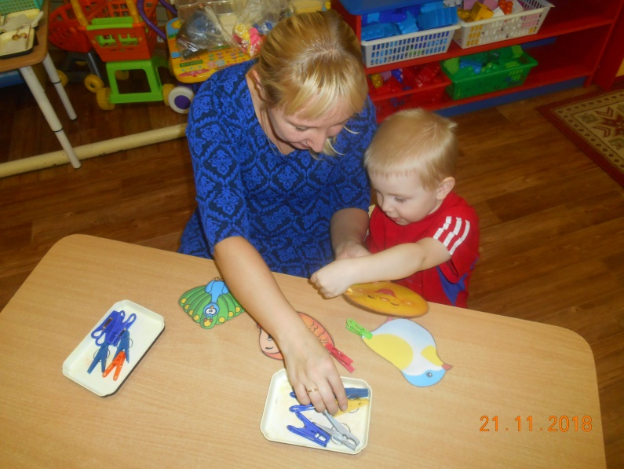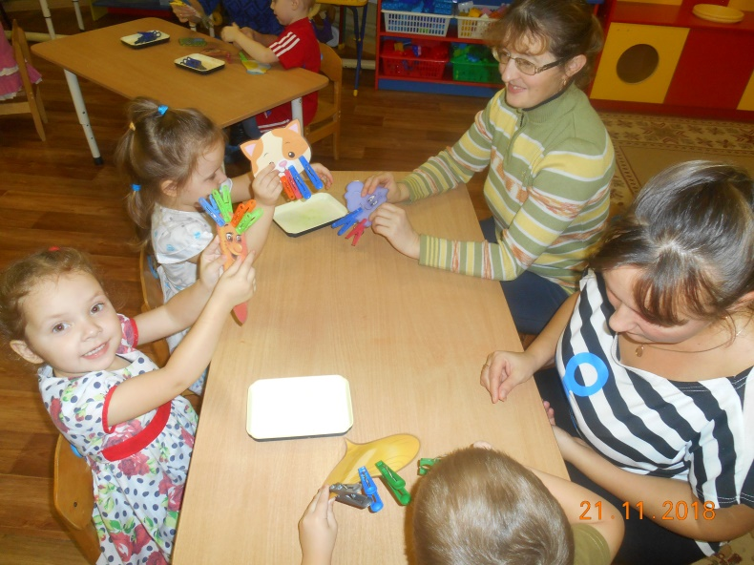
Я для Вас приготовила мячики, они не простые, а массажные. Давайте поиграем с ними.
- По столу круги катаю,
Из – под рук не выпускаю,
Взад – вперед его качу,
Влево – вправо - как хочу!
- Мы возьмем в ладошки «Ёжик»,
И потрем его слегка,
Разглядим его иголки,
Помассируем бока!
- Маленький колючий ёж,
До чего же ты хорош,
Покажи свои иголки,
Хоть они и колки!
Уважаемые родители, следующая игра у нас находится на ковре, давайте пройдем вместе с детьми, и посмотрим, что там. «Игра с фрутокрышками». Здесь у нас картинки, но них есть белые кружок, в него нужно вставить крышку, подходящую по цвету.
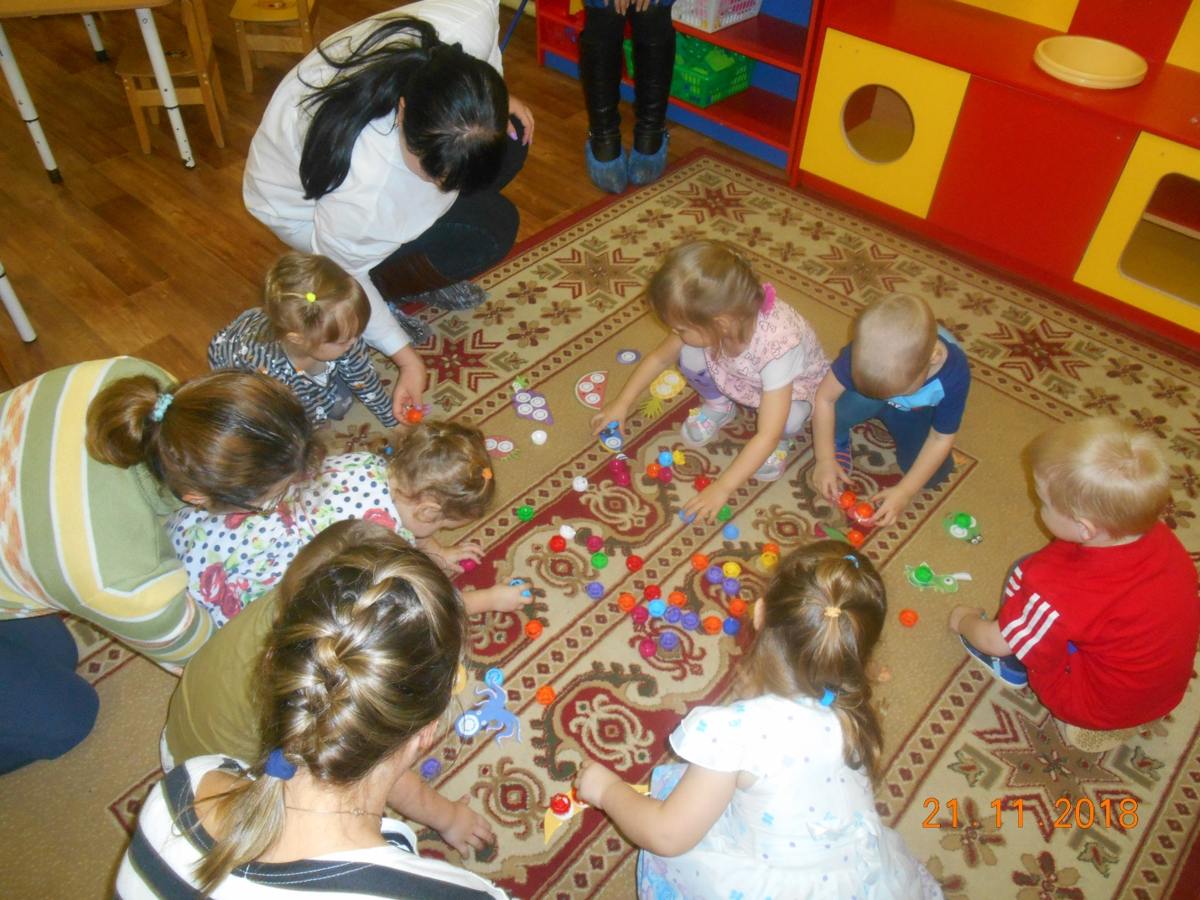
Молодцы, вот теперь, когда мы с Вами размяли ручки, мы можем с Вами сделать «игрушку – мнушку».
Для этого в воздушный шарик с помощью воронки насыпать различные крупы, фасоль, и завязать шарик. «Мнушка» готова!
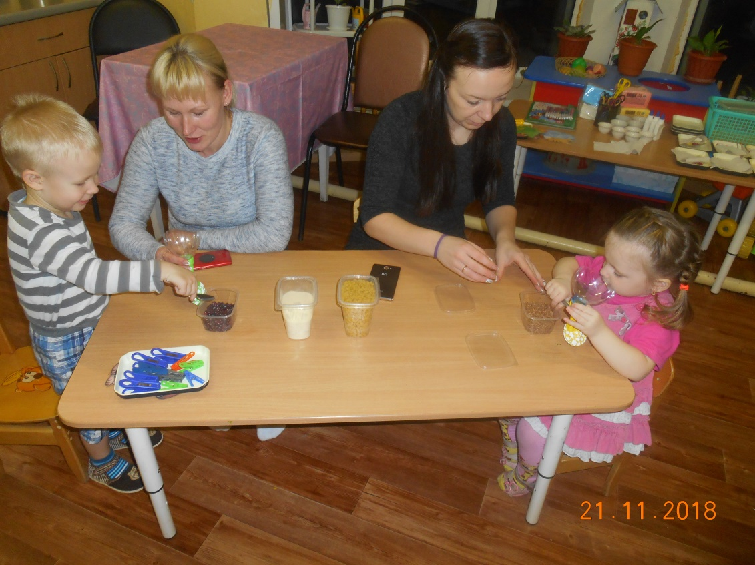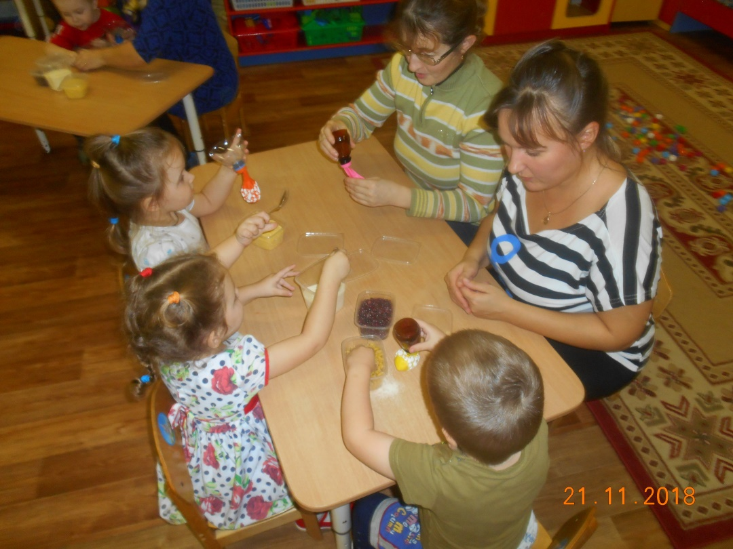
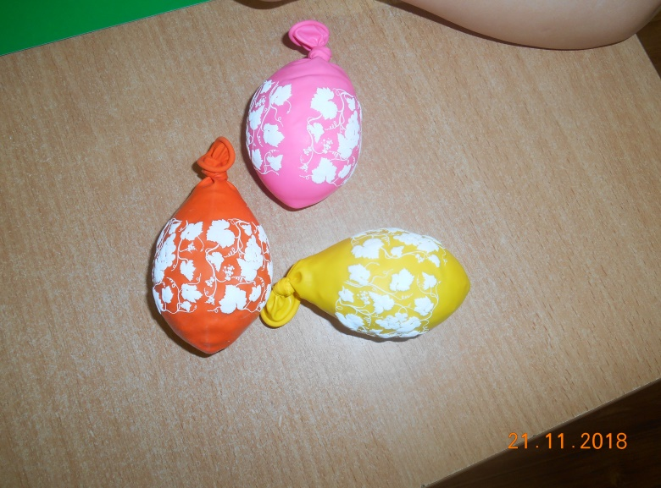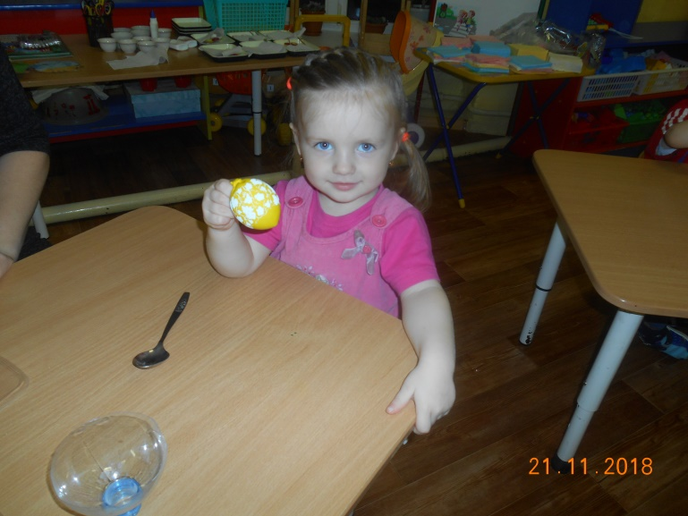
А теперь давайте с Вами сделаем аппликацию, но не просто из бумаги, а из салфеток. Так как у нас сейчас время года - Осень, мы будем с Вами делать грибочки и листочки.
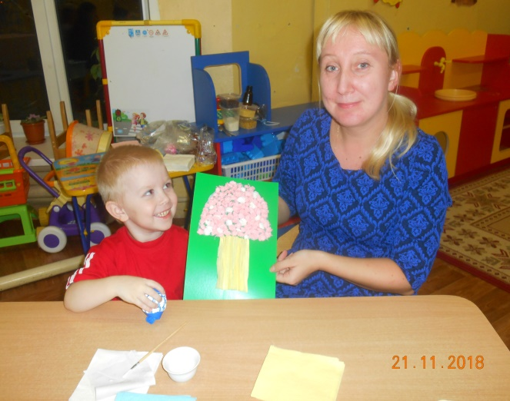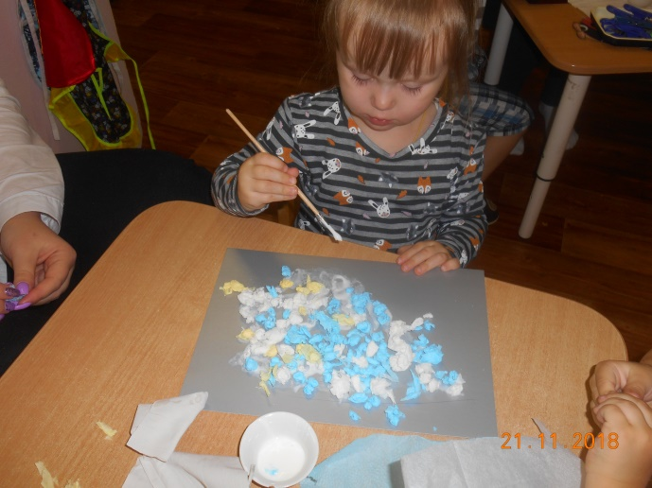
Молодцы, у всех получились замечательные грибочки, листочки, цветочки.
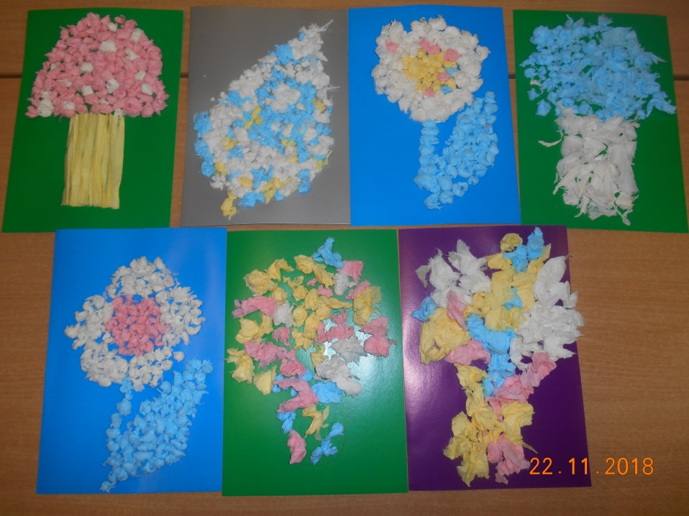
- Рефлексия.
Подводя итоги нашей совместной деятельности, можно отметить, что упражнения по развитию мелкой моторики приносят тройную пользу ребенку.
Первое: кисти рук приобретают хорошую подвижность, гибкость, исчезает скованность движений руки; эти упражнения подготавливают к овладению письмом.
Второе: такие упражнения формируют художественный вкус, что полезно в любом возрасте.
Третье: доказано, что развитие рук связано с развитием речи и мышления ребенка.
Поэтому в нашем детском саду развитию мелкой моторики уделяется повышенное внимание. При выполнении многих упражнений дети вначале испытывают затруднения, но когда их проводишь регулярно, используешь разнообразные приемы, то весь комплекс упражнений становится мощным средством развития мышления ребенка.
А сейчас я Вам предлагаю оставить свой отзыв о нашей встрече. Возьмите смайлики (веселый, грустный) и приклейте на наши ручки из картона.
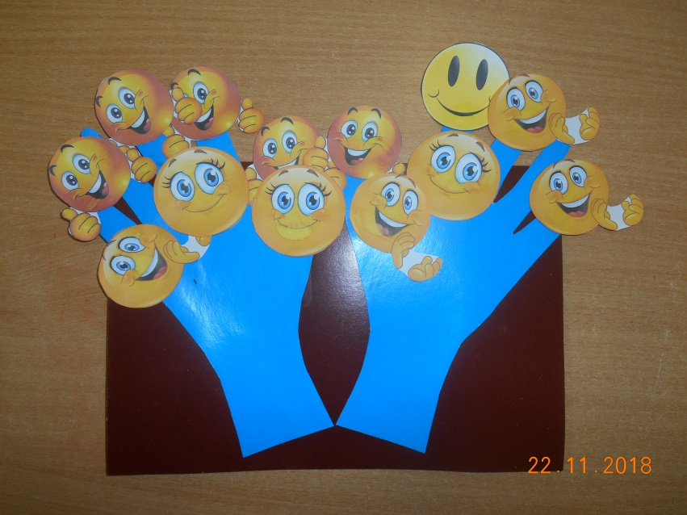
Дорогие родители, бабушки и дедушки! Я благодарю вас за активное участие в проведении мастер-класса. И желаю вам удачи и терпения в занятиях со своим ребенком.

